KAIST 학부 총학생회

항공우주공학과

2022년도 상반기 사업보고서

2022.08.16

기구명 | 항공우주공학과
직위/이름 | 비상대책위원장/김민성

제 출 문

학부 총학생회장 귀하:
본 보고서를 항공우주공학과의 22년도 하반기 사업보고서로 제출합니다.

2022년 08월 16일

서명 | 담당자 | 기구장
 | 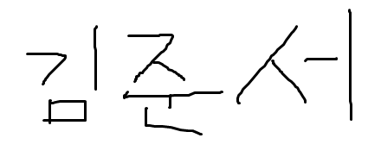 | 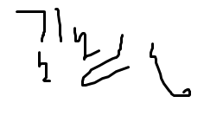

Ⅰ. 사업 개요

사업번호 | 사업명 | 사업기간 | 담당자
1 | 진입생 멘토링 사업 | 2022.02 ~ 2022.06 | 김민성
2 | 스승의 날 롤링페이퍼 사업 | 2022.05.03 ~ 2022.05.18 | 윤이습
3 | OTL 후기 이벤트 | 2022.07 ~ 2022.08 | 장우진

Ⅱ. 사업별 보고

1 |  | 진입생 멘토링 사업

1. 진입생 멘토링 사업
1) 사업 방식 | 1:1 매칭 또는 2:2로 멘토 멘티 매칭, 후에 여러가지 과제를 제공함으로써 이 과제를 수행하도록 하는 방식
2) 사업 준비 기간 | 2022.02.18 ~ 2022.02.28
3) 사업 일시 | 2022.03.01 ~ 2022.06
4) 사업 결산 | 168,000
5) 담당부서/담당자 | 기획부/김민성

2. 사업 내용
1) 사업 진행 경과
날짜 | 내용 | 비고
2022.03.01~2022.03.11 | 참여 인원 모집 및 팀 구성
2022.03.12~2022.05.26 | 미션 진행
2022.05.27 | 결과 정산 | 커피쿠폰 지급

2) 세부 사업 내용
먼저 수요조사를 진행하고, 이후에 받은 신청 인원을 바탕으로 참가 인원을 구성하였다. 먼저 1:1, 2:1로 멘토 멘티를 배정하고, 친목조를 만들어서 친목조끼리 여러 활동을 같이 할 수 있도록 하였다. 외국인 학생들이 소외되지 않도록 계획하였으며, 그 이후에 항공우주공학과 특성상 외국인 학생이 많다 보니, 모두가 멘토링에 참여할 수 있는 방법을 고려하였다.
3) 사업 참여도
총 28명이 참여하였는데, 기존에 참여를 유도하였던 학생이 40명인 것을 고려하면 꽤 많은 학생이 참여하였다.

3. 사업 결산
담당 | 소항목 | 출처 | 세부항목 | 코드 | 예산 | 결산 | 비율 | 비고
행사 기획TF | 멘토링 및 친목조 활동비 | 본회계 | 멘토링 상품 지원금 | F1 | ₩0 | ₩0 | -%
 |  | 자치 | 멘토링 커피 지원금 | F2 | ₩320,000 | ₩168,000 | 52.50% | 과비를 걷지 않고 사업 규모를 축소하였습니다.
 |  | 계 |  |  | ₩320,000 | ₩168,000 | 52.50% | ₩320,000

4. 사업 평가
1) 사업 성과
본 사업을 통해서 항공우주공학과의 선후배 사이의 친목을 도모할 수 있었다. 이를 바탕으로 앞으로 다른 항공우주공학과의 사업을 진행할 때 조금 더 의견 수렴이 쉬우며 높은 참여도를 이끌어낼 수 있을 것으로 기대한다.

2) 미달 목표
모든 학생이 참여하지 않고, 처음 진행하는 것이다 보니 예산 사용에 있어서 미숙함이 있었다.

3) 제언
다음번에는 공동 활동에 대한 예산 지원을 진행하는 것으로 사업을 계획할 예정이다.

2 |  | 스승의 날 롤링페이퍼 사업

1. 사업 개요
1) 사업 방식 | 스승의 날 기념으로 교수님들과 학과사무실 직원분들께 감사의 뜻을 전하고자 롤링페이퍼와 카네이션을 전달할 예정. 구글폼을 통해서 롤링페이퍼 내용을 수집하고, 학생회에서 교수님들과 직원분들께 배달할 예정
2) 사업 준비 기간 | 2022.05.03 ~ 2022.05.08
3) 사업 일시 | 2022.05.09 ~ 2022.05.18
4) 사업 결산 | 22000
5) 담당부서/담당자 | 기획부/윤이습

2. 사업 내용
1) 사업 진행 경과
날짜 | 내용 | 비고
2022.05.03 ~ 2022.05.08 | 구글폼을 이용한 편지 수집 | -
2022.05.09 ~ 2022.05.18 | 결과 발표 | -

2) 세부 사업 내용
구글폼을 통해서 롤링페이퍼 내용을 수집하고, 학생회에서 교수님에게 전달.

3) 사업 참여도
약 10편 정도의 편지가 들어왔음.

3. 사업 결산
담당 | 소항목 | 출처 | 세부항목 | 코드 | 예산 | 결산 | 집행률 | 비고
집행부 | 스승의 날 행사 | 자치 | 스승의 날 재료비 | R1 | ₩20,000 | ₩20,000 | 100% | 초과 및 예비비 집행
 |  | 자치 | 예비비 | Q1 | ₩0 | ₩2000 | -%
 |  | 계 |  |  | ₩22,000 | ₩22,000 | 110%

4. 사업 평가
1) 사업 성과
본 사업을 통해서 교수님과 학생 사이의 관계가 더욱 돈독해지는 계기가 되었다. 이를 토대로 추후에 진행하는 사업에서도 교수님과 학생 사이에서 더 활발한 대화가 이루어질 수 있도록 많은 자리를 마련하고자 한다.

2) 미달 목표
예상했던 것 보다 적은 후기가 들어와서 다음번에는 더 많은 후기가 있었으면 좋겠다는 생각을 했음.

3) 제언
참여 기간을 늘리고, 중간 홍보를 하며 상품의 크기를 늘려서 더 많은 학생들이 편지를 작성할 수 있도록 유도하고자 한다.

3 |  | OTL 후기 이벤트

1. 사업 개요
1) 사업 방식 | 2021 가을학기, 2022 봄학기에 진행된 항공과 과목들에 대한 OTL 후기를 작성 후 제출하는 방식으로 진행할 예정. OTL 후기 이벤트에 참여한 사람들 중에서 10명을 뽑아 커피 쿠폰을 지급
2) 사업 준비 기간 | -
3) 사업 일시 | 2022.07.19 ~ 2022.08.20
4) 사업 결산 | 15,900
5) 담당부서/담당자 | 미디어부/장우진

2. 사업 내용
1) 사업 진행 경과
날짜 | 내용 | 비고
2022.07.19 | 이벤트 공고 | -
2022.07.19~2022.08.03 | 후기 접수 | -
2022.08.06~2022.08.20 | 상품 배부 | -

2) 세부 사업 내용
2021 가을학기, 2022 봄학기에 진행된 항공과 과목들에 대한 OTL 후기를 작성 후 제출하는 방식으로 진행할 예정. OTL 후기 이벤트에 참여한 사람들 중에서 10명을 뽑아 커피 쿠폰을 지급

3) 사업 참여도
3명의 학생이 참여함

3. 사업 결산
담당 | 소항목 | 출처 | 세부항목 | 코드 | 예산 | 결산 | 집행률 | 비고
드라이브TF | 학습 드라이브 및 OTL 후기 사업 | 자치 | OTL 우수후기 상품 | K1 | ₩50,000 | ₩15,900 | 31.80%
 |  | 계 |  |  | ₩50,000 | ₩15,900 | 31.80%

4. 사업 평가
1) 사업 성과
다음에 항공과 학생들이 과목을 들을 때, 참고할 수 있는 여러 자료를 마련할 수 있었다. 이를 바탕으로 항공과에 재학중인 학생은 물론이고, 항공과를 진학하기 희망하는 학생이 OTL 후기를 확인함으로써 항공우주공학과를 접할 수 있는 기회를 늘릴 수 있는 기회를 마련하게 되었다.

2) 미달 목표
생각보다 많은 후기가 들어오지 않아서 계획과 다르게 진행되었다는 점이 미달 목표로 남는다.

3) 제언
참여 기간을 늘리고, 중간 홍보를 하며 상품의 크기를 늘려서 더 많은 학생들이 후기를 작성할 수 있도록 유도할 계획이다.

Ⅲ. 학부∙학과 학생회 운영보고

1 |  | 위원 명단

1. 운영위원 명단
이름 | 학번 | 직책 | 근거 규정
김민성 | 20200373 | 운영위원장 | 제 2절 16조 2항
양승은 | 20200373 | 운영위원 | 제 2절 16조 1항
윤진영 | 20200422 | 운영위원 | 제 2절 16조 1항
장우진 | 20200544 | 운영위원 | 제 2절 16조 1항
김준서 | 20200152 | 운영위원 | 제 2절 16조 1항
윤이습 | 20210420 | 운영위원 | 제 2절 16조 1항
김정우 | 20210143 | 운영위원 | 제 2절 16조 1항
백재웅 | 20210287 | 운영위원 | 제 2절 16조 1항
성진원 | 20210310 | 운영위원 | 제 2절 16조 1항
윤태웅 | 20210428 | 운영위원 | 제 2절 16조 1항
임재민 | 20210553 | 운영위원 | 제 2절 16조 1항

2. 집행위원 명단
이름 | 학번 | 소속 부서 | 직책
김민성 | 20200373 | 총괄 | 비상대책위원장
양승은 | 20200373 | 부총괄 | 부 비상대책위원장
윤진영 | 20200422 | 기획부 | 기획부장
장우진 | 20200544 | 미디어부 | 미디어부장
김준서 | 20200152 | 총무부 | 총무부장
윤이습 | 20210420 | 기획부 | 기획부원
김정우 | 20210143 | 기획부 | 기획부원
백재웅 | 20210287 | 총무부 | 총무부원
성진원 | 20210310 | 기획부 | 기획부원
윤태웅 | 20210428 | 기획부 | 기획부원
임재민 | 20210553 | 미디어부 | 미디어부원

3. 비고 사항
현재 비상대책위원회 체재로 운영되고 있어서 부서의 명확한 구분은 없습니다. 하지만 실제 집행위원회가 존재할 때의 구분 양식에 따라서 구분하여 작성하였습니다.
학생회장이 없기 때문에 운영위원장은 학생회장의 권한을 모두 가진 비상대책위원장이 맡게 되었습니다.

2 |  | 운영위원회 운영보고
현재 운영위원회에는 총 11명이 활동하고 있으며 기존에 활동하고 있던 류원우(20) 학생은 군 휴학으로 운영위원에서 빠지게 되었습니다.
운영위원회에서는 현재 학과에서 진행하는 사업의 전반을 담당하고 있으며, SNS등 여러가지 활동을 통해서 다른 학생들과의 소통을 꾸준히 진행하고 있습니다. 또한 봄에는 대면으로 일부 전환됨에 따라 이에 맞추어 진입생 멘토링을 진행하여 이러한 흐름에 발빠르게 대응하고 있습니다. 이 외에도 비어파티 등 학과 사무실의 지원을 받아 학과 사무실과 여러 일을 협의하여 일을 진행하고 있습니다.
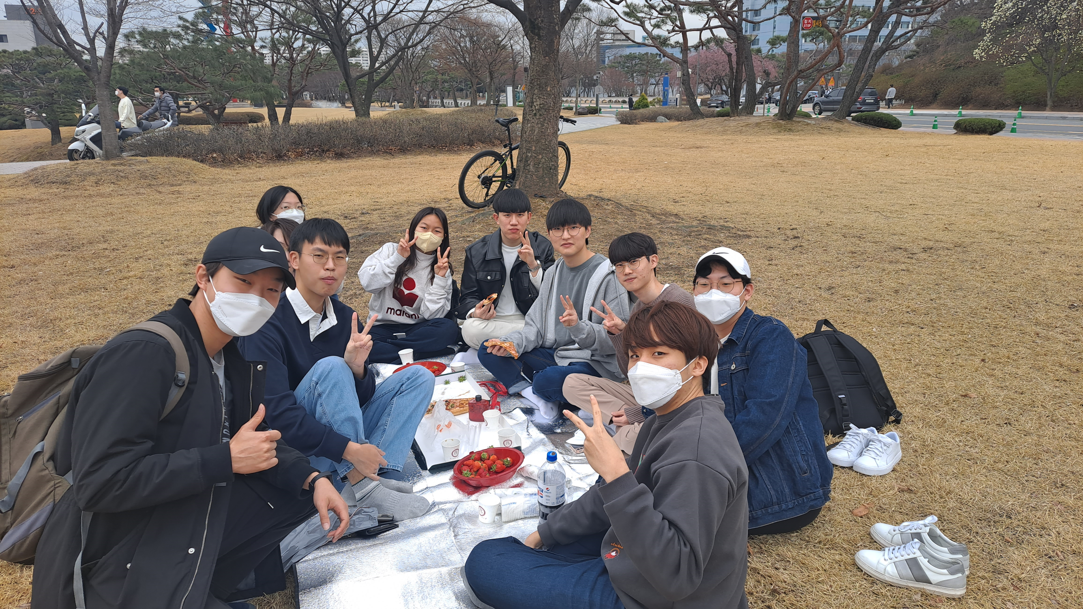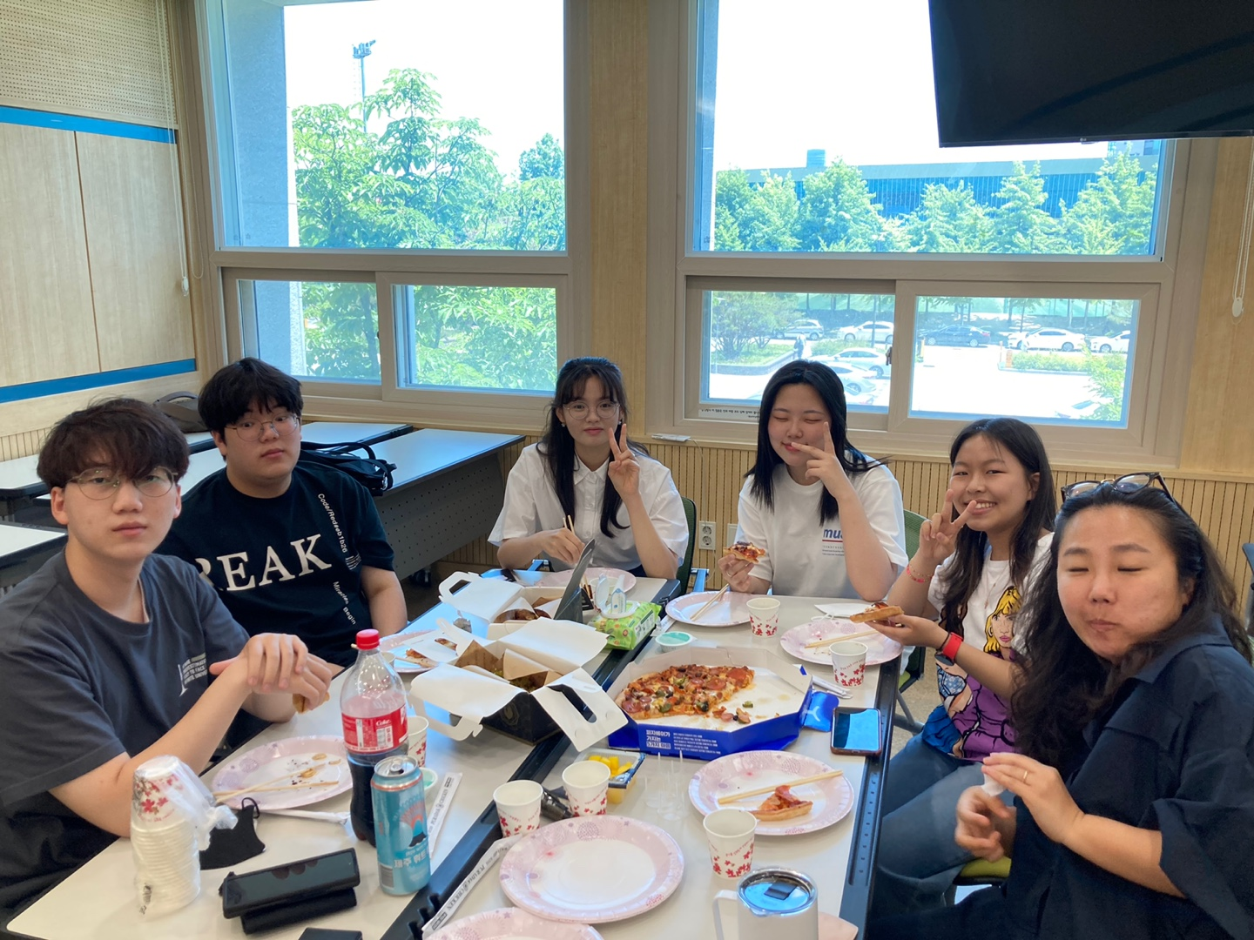
이러한 경험을 토대로 가을에는 조금 더 풍부한 활동을 하고자 합니다. 축제 부스 운영 등 다양한 활동을 준비해서 진행하고자 합니다. 더욱 발전하는 운영위원회가 되겠습니다. 감사합니다.
3 |  | 집행위원회 운영보고
저희 학과의 특성상 학과가 소수과여서 집행위원회와 운영위원회를 일부 통합하여 운영하고 있습니다. 따라서 운영위원회 운영보고와 집행위원회 운영보고는 같게 봐주시면 감사하겠습니다. 집행위원회에서 운영하고 있는 TF도 TF 자체에만 의미가 있습니다.
- 행사기획 TF : 다양한 항공우주공학과의 행사 진행을 맡음

- 드라이브 TF : SNS 등을 이용해서 다양한 이벤트를 진행.

2. 조직도
